首先，打开公安系统备案官网：
http://www.beian.gov.cn/portal/index

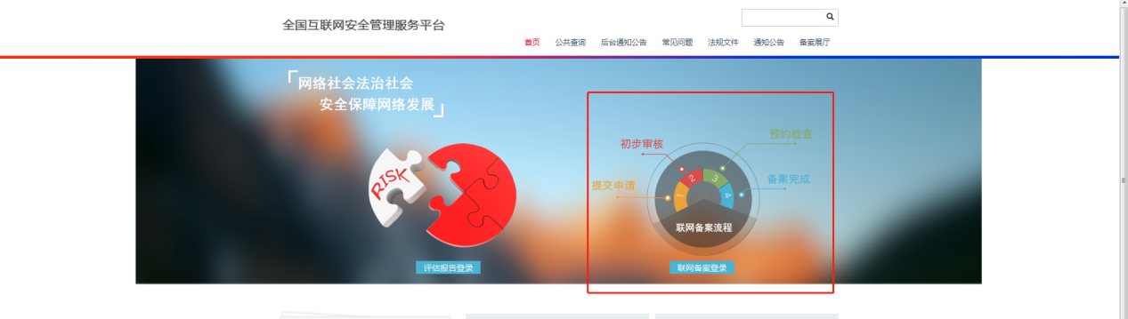
首页，切换到网站用户登录选项卡下：
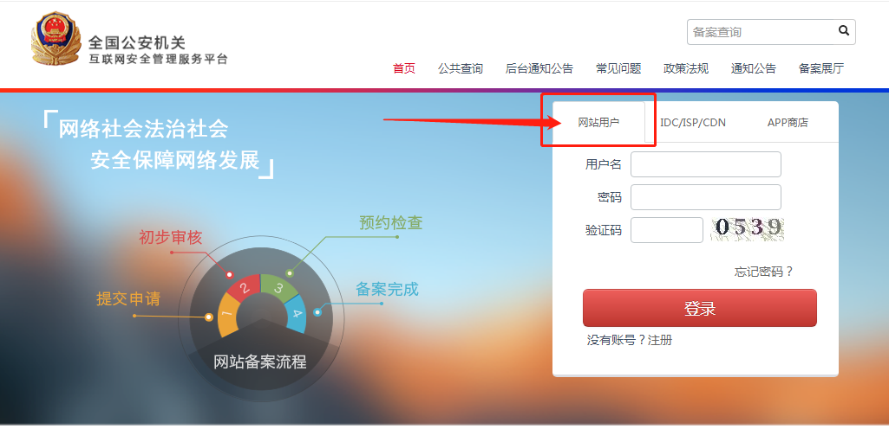
然后，点击下方的“注册”，在这里注册一个账号：
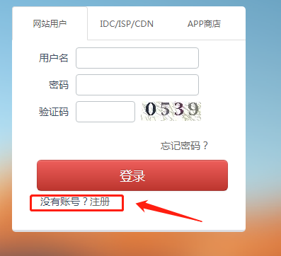

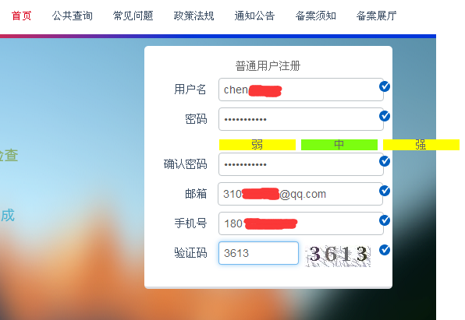
请务必牢记你的注册账号和密码！（注：密码是数字+字母+符号）

点击进入，开始录入主体信息：
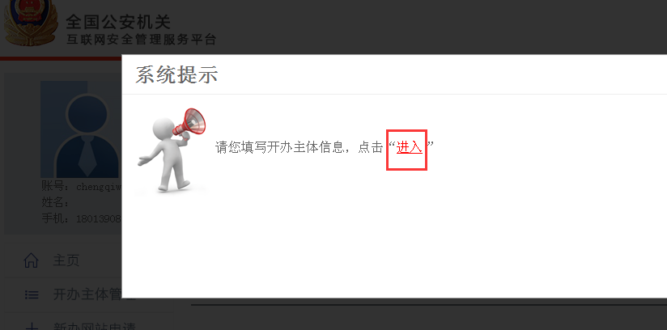

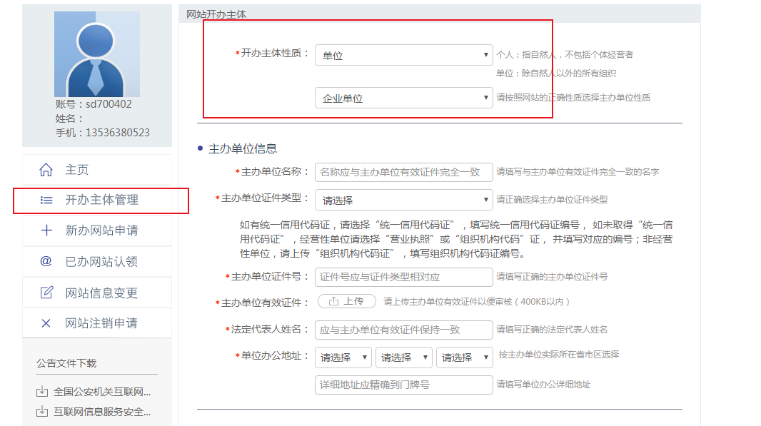

请根据本公司实际情况，依次填写完整信息。

点击“提交审核”，然后下一步，点开“新版网站申请”：
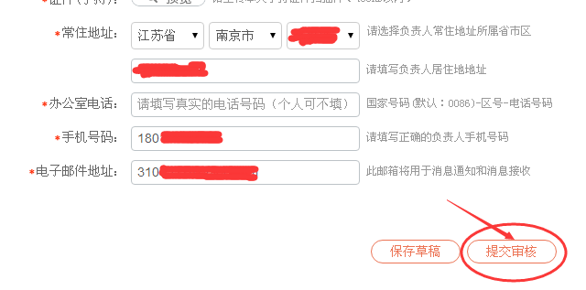
点击“新办网站申请”：

然后点击下一步：
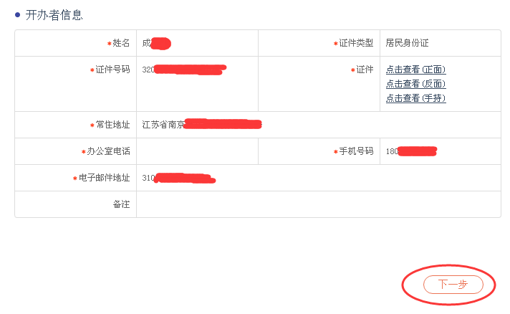

输入网站基本信息：
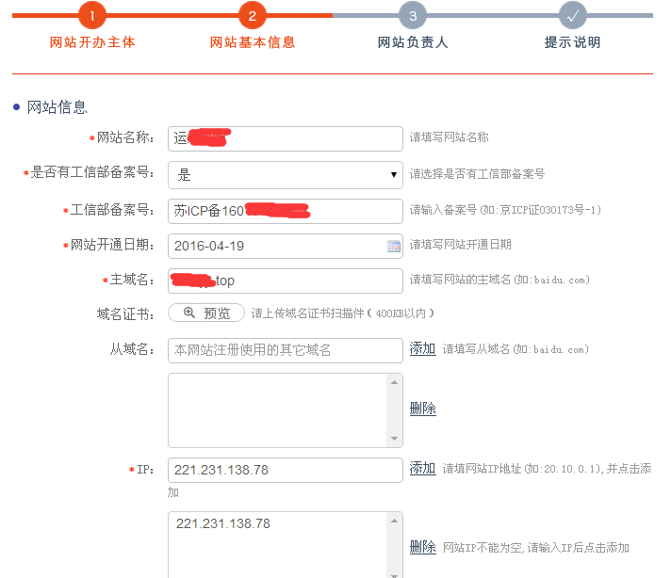
IP注：
工信部备案号：我们商务会提供给你
网站开通日期：请填写我们商务告知您备案号那天
IP 为 : 221.231.140.132（复制）

下面的截图是一般单位门户网站公安备案填写的示范，供您参考：
网络接入服务商这里请这样选择：
备注：广东这里代理的客户选择江苏邦宁科技有限公司
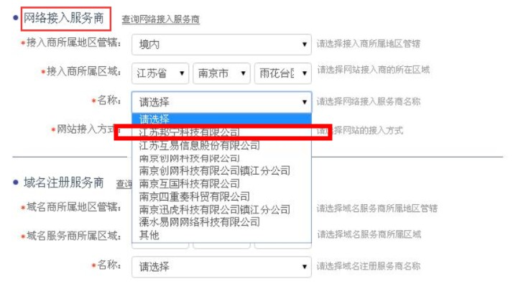
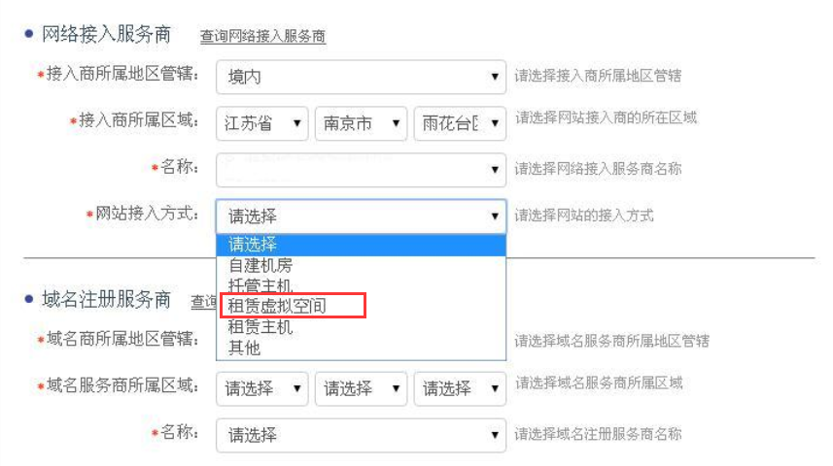

*域名注册服务商如果不清楚可以联系我们咨询；
广东这里代理的客户选择江苏邦宁科技有限公司

域名注册服务商消息录入后，以下信息基本这样勾选：
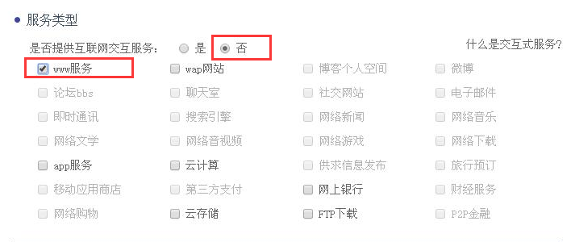
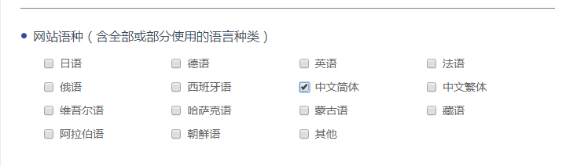

当您做到下面这步，就算录入完成了：
